**ACTIVITY PRAKTIKUM**

Mata Praktikum : Rekayasa Perangkat Lunak 2

Kelas : 4IA06

Praktikum ke- : 2

Tanggal : 22 Oktober 2024

Materi : Anatomi Kelas, Struktur Aplikasi JAVA, Object Orented Programming (OOP) dengan JAVA

NPM : 51421517

Nama : William Devin Septianus Pranggono

Ketua Asisten :

Paraf Asisten :

Nama Asisten : Gilbert Jefferson Faozato Mendrofa

Jumlah Lembar : 5 lembar

**LABORATORIUM TEKNIK INFORMATIKA**

**UNIVERSITAS GUNADARMA**

**2024**

1. Cara membuat method getter dan setter pada Netbeans IDE :

Method getter dan setter dapat dibuat dengan menyeleksi atribut dari class yang ingin dibuat method getter dan setter-nya. Kemudian, klik kanan pada kode yang terseleksi, lalu klik Insert Code. Lalu, pilih Getter and Setter. Centang atribut yang diinginkan, lalu klik Generate. Method getter dan setter untuk masing-masing atribut class akan tertulis pada kode.

1. Screenshot kode program dan output :

Kode :

1. Student.java :

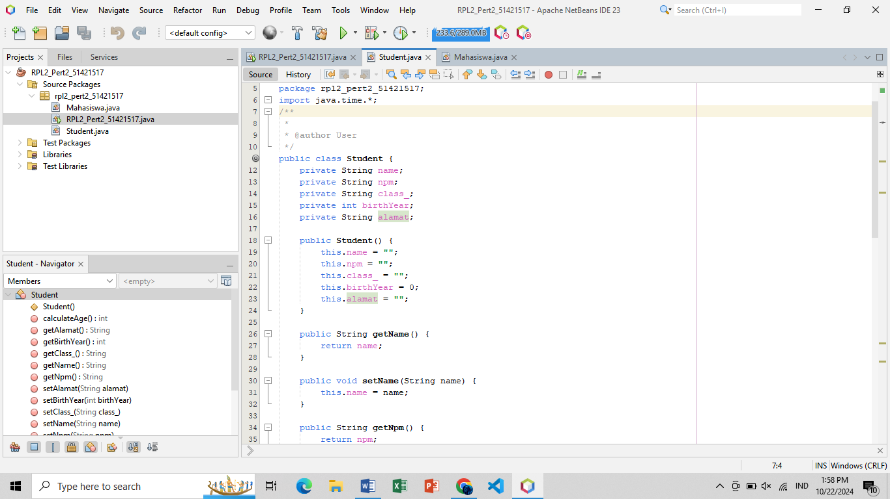

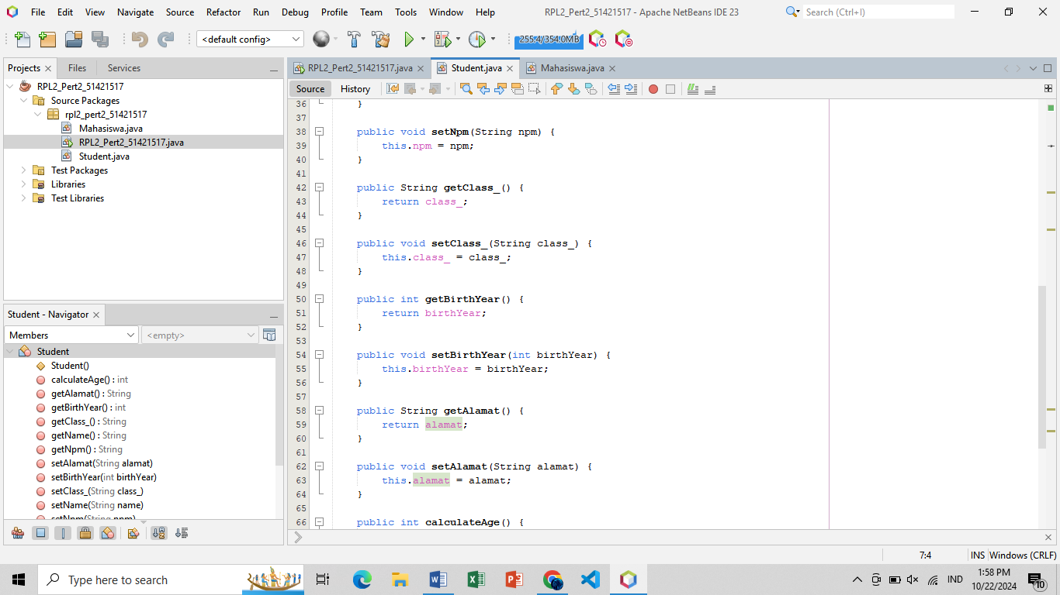

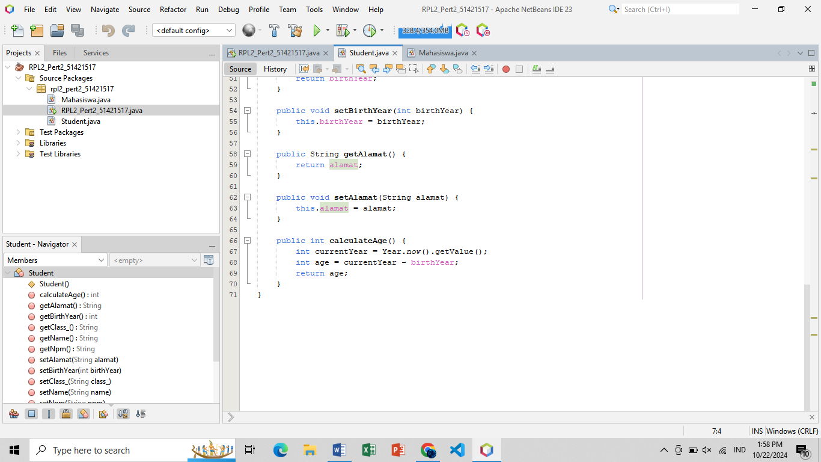

1. Mahasiswa.java :

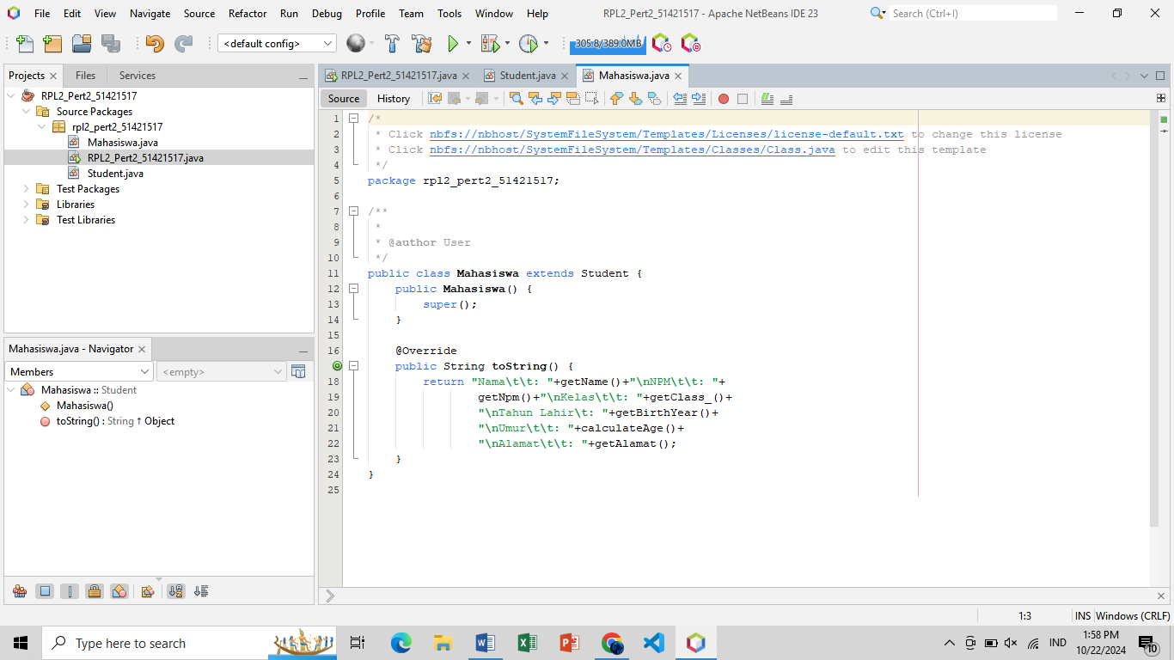

1. Main class :

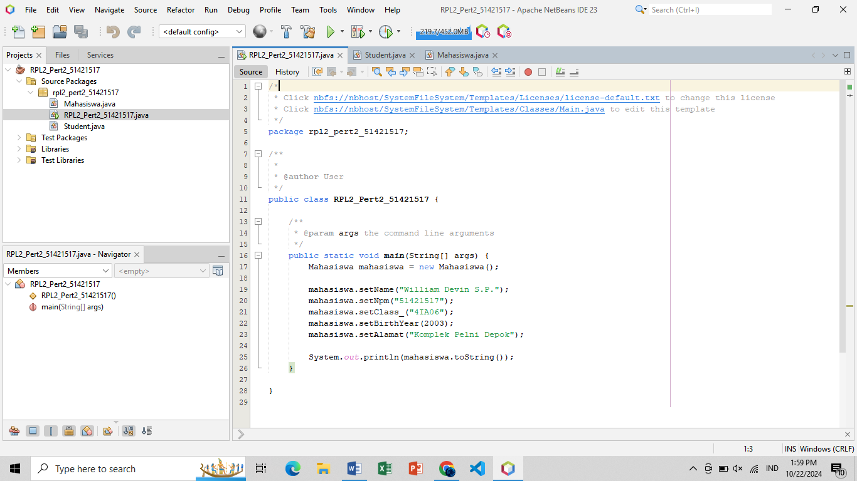

Output :

